Tkaniny

Tkanina je celoplošný výrobek, který vniká na tkalcovském stavu kolmým provazováním dvou soustav přízí podélné osnovy a příčného útku - v místě, kde se příze kříží vzniká vazný bod.
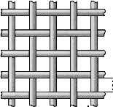

Výroba tkanin
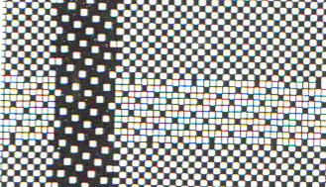
- na mechanických člunkových stavech nebo na tryskových stavech

Vazby tkanin
- v místech křížení osnovní a útkové nitě vznikají vazné body
- poloha vazných bodů určuje vazbu tkaniny

Základní vazby tkanin
- Plátnová – nejhustěji provázaná, vytváří šachovnici, je pevná a málo se sráží, stejný rub a líc
Příklady výrobků v plátnové vazbě - prostěradla, ubrusy, pytlovina, utěrky, plátno….

- Keprová – provazována řidčeji a vazné body se dotýkají po úhlopříčce, na tkanině tvoří šikmé řádky, má rozdílný rub a líc, pevná, odolná v oděru, více hřeje a částečně se sráží, je měkká
Příklady výrobků v keprové vazbě - ……………………………………………………………………..

- Atlasová – vazné body se nedotýkají, tím se dosahuje hladkého a lesklého povrchu a měkkosti, málo odolná proti oděru a zatržení, sráží se, má nejméně vazných bodů
Příklady výrobků v atlasové vazbě - ……………………………………………………………………..

- Odvozené – od plátnové rypsová a panama, od keprové lomený kepr, rybí kost …..
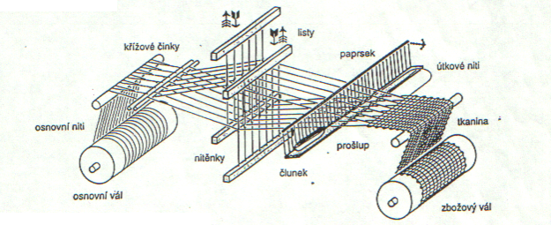
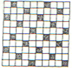
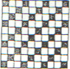
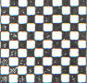
.

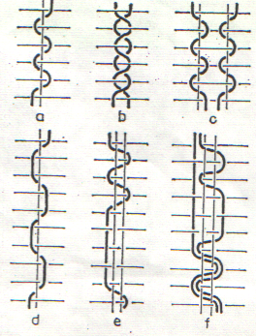
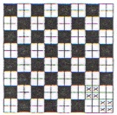
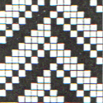

Netkané textilie:

Složené tkaniny
- vznikají současným použitím 2 útků nebo osnov
- vlasové - samety - …………………, manžestry - ………...………., plyše- ……………………………
- smyčkové - froté - ………………………………………………………………………………………..
- perlinkové - záclonoviny, krajky - vznikají obtáčením
- duté tkaniny - lehké, hřejivé

